Tarefa 2

Matheus Henrique Candido

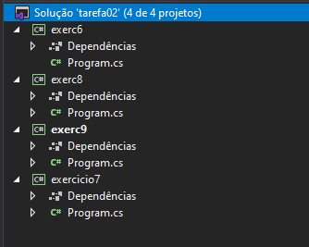

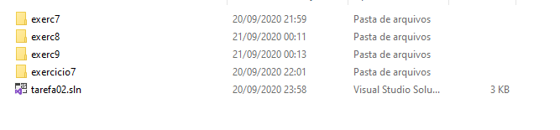

Exercício 6:

using System;

namespace exerc6

{

class Program

{

static void Main(string[] args)

{

double altura, sexo, peso = 0;

Console.Write("insira a altura da pessoa: ");

altura = Convert.ToDouble(Console.ReadLine());

Console.Write("homem ou mulher? 1 para homem e 2 para mulher: ");

sexo = Convert.ToDouble(Console.ReadLine());

if (sexo == 1)

{

peso = ((72.7 \* altura) - 58.0);

Console.WriteLine($"seu peso ideal e: {peso} ");

}

if (sexo == 2)

{

peso = ((62.1 \* altura) - 44.7);

Console.WriteLine($"seu peso ideal e: {peso}");

}

Console.Read();

}

}

}

Exercício 7:

using System;

namespace exercicio7

{

class Program

{

static void Main(string[] args)

{

double dias, valor;

Console.Write("insira a quantidade de dias que deseja ficar: ");

dias = Convert.ToDouble(Console.ReadLine());

if (dias > 10)

{

valor = ((10 \* dias) + 200);

Console.Write($"o total ficara: {valor}");

}

if (dias == 10)

{

valor=((15 \* dias) + 200);

Console.Write($"o total ficara: {valor}");

}

else

{

valor = ((20 \* dias) + 200);

Console.Write($"o total ficara: {valor}");

}

Console.Read();

}

}

}

Exercício 8:

using System;

namespace exercicio7

{

class Program

{

static void Main(string[] args)

{

double idade;

Console.WriteLine("CATEGORIAS");

Console.WriteLine("insira a idade do aluno: ");

idade = Convert.ToDouble(Console.ReadLine());

if (idade < 12)

{

Console.Write("infantil");

}

else if (idade < 18)

{

Console.Write("juvenil");

}

else

{

Console.Write("adulto");

}

Console.Read();

}

}

}

Exercicio 9:

using System;

namespace exercicio7

{

class Program

{

static void Main(string[] args)

{

double serie, valor;

Console.Write("insira de qual serie voce e, se for acompanhante, insira o numero 4: ");

serie = Convert.ToDouble(Console.ReadLine());

if (serie == 1)

{

valor = 70;

Console.Write($"o valor ficou em: {valor}");

}

if (serie == 2)

{

valor = 80;

Console.Write($"o valor ficou em: {valor}");

}

if(serie == 3)

{

valor = 90;

Console.Write($"o valor ficou em: {valor}");

}

else if(serie == 4)

{

valor = 100;

Console.Write($"o valor ficou em: {valor}");

}

Console.Read();

}

}

}